Στις 15 Γενάρη ο πρόεδρος του Εθνικού Διαλόγου για την Παιδεία Θ.Βερέμης έκανε τις εξής δηλώσεις:
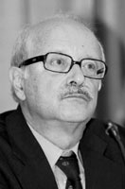
«Ιδιωτικά πανεπιστήμια δεν υπάρχουν. Αλλά κι αν ακόμα υπάρξουν, κακό δεν κάνει ο συναγωνισμός. Περίπτερα υπάρχουν πολλά».

«Να αναλάβουν τα πανεπιστήμια την επιλογή των φοιτητών. Αλλά να υπάρχει έξοδος. Να μπαίνουν πολλοί, να βγαίνουν όμως λιγότεροι.»

«…έτερο έκτρωμα του πανεπιστημίου, τα δωρεάν βιβλία…Αυτό είναι απαράδεκτο. Πρέπει να αποδεσμευτούμε από αυτό, να τους δίνουμε μια λίστα τόση και να τους πούμε, παιδιά αυτή είναι, βγάλτε άκρη. Πηγαίνετε στις βιβλιοθήκες, δανειστείτε τα, αγοράστε τα, κάντε ό,τι σας φωτίσει ο Θεός»
Ερ:Είναι ακριβά όμως τα βιβλία.
Απ: «Πιο ακριβοί είναι οι καφέδες που πίνουν απέναντι από το πανεπιστήμιο κάθε μέρα».
Ερ: Ρυθμίσεις για όσους δεν μπορούν αντικειμενικά να αντεπεξέλθουν οικονομικά;
Απ: «Ας υπάρχουν υποτροφίες για τους άπορους. Καμία αντίρρηση. Αλλά ο γιος μου και ο γιος τού τάδε με μεγάλη οικονομική επιφάνεια δεν μπορεί να αγοράσει πέντε βιβλία; Μα για τον Θεό».
(ΕΛΕΥΘΕΡΟΤΥΠΙΑ, 15.01.05)

Στις 17/11/2004 (δυο μήνες πριν) είχε συνεδριάσει η Επιτροπή Μορφωτικών Υποθέσεων της Βουλής για την εκλογή του προέδρου του Εθνικού Συμβουλίου για την Παιδεία, ο οποίος θα ήταν και ο πρόεδρος του Εθνικού Διαλόγου για την Παιδεία. Η κυβέρνηση εισηγείται τον Θ. Βερέμη.
Ενδεικτικές είναι οι ομιλίες των βουλευτών του ΠΑΣΟΚ και της ΝΔ, αλλά και του τωρινού προέδρου του ΣΥΝ:
(Πρακτικά Διαρκούς Επιτροπής Μορφωτικών Υποθέσεων της βουλής (17.11.2004) όνομα αρχείου AAAC1117.PM1)

Τη συνεδρίαση άνοιξε η Υπουργός Παιδείας, η οποία εκ μέρους της κυβέρνησης της ΝΔ, επανέλαβε τις δεσμεύσεις για την εφαρμογή των αντιεκπαιδευτικών μέτρων της Μπολόνια, δίνοντας το στίγμα του στημένου Εθνικού «Διαλόγου»:

Υπουργός Παιδείας Μ. Γιαννάκου : «…Θα ήθελα επίσης να σας ενημερώσω ότι ως χώρα έχουμε ορισμένες συμβατικές υποχρεώσεις, ιδιαίτερα βάσει της στρατηγικής της Λισσαβόνας, καθώς και βάσει της διακήρυξης της Μπολόνια που έχουμε υπογράψει από το 1999.»
«…η χώρα μας επικρίνεται μέσα από τις εκθέσεις της Ευρωπαϊκής Επιτροπής, ότι δεν έχει προχωρήσει στις ανάλογες ενέργειες. Εάν αυτά που έχουμε υπογράψει δεν υλοποιηθούν, το σύστημα παιδείας και η ίδια μας η χώρα θα περιέλθουν σε δυσμενή κατάσταση…»

ΝΑ ΠΟΙΕΣ ΗΤΑΝ ΟΙ ΤΟΠΟΘΕΤΗΣΕΙΣ ΤΩΝ ΒΟΥΛΕΥΤΩΝ ΤΟΥ ΠΑΣΟΚ ΚΑΙ ΤΗΣ ΝΔ:
Ανδρέας Φούρας (ΠΑΣΟΚ) : …έρχεται με τη διάθεση να δικαιώσει την επιλογή της κ. Υπουργού να τον θέσει επικεφαλής του Εθνικού Συμβουλίου Παιδείας, το οποίο θα παίξει σημαντικό ρόλο στη διαμόρφωση μιας σωστής πολιτικής ως προς την παιδεία.

Χρυσή Καρύδη (ΝΔ) :.Πιστεύω, κύριε Βερέμη, ότι με το δικό σας «φωτισμένο νου» ο Εθνικό Διάλογος για την Παιδεία βρίσκεται στο σωστό δρόμο.

Βασίλης Έξαρχος (ΠΑΣΟΚ) : Ο κύριος Βερέμης θα είναι η καλύτερη δικαίωση για όλα αυτά τα παιδιά που μερικά χρόνια πριν έδωσαν ακόμη και τη ζωή τους στο Πολυτεχνείο, πολεμώντας για την αναβάθμιση των σπουδών και για μια παιδεία διαφορετική στη χώρα μας.

Αλέξανδρος Αλαβάνος (ΣΥΝ) : Κατ’αρχήν, θα ήθελα να πω ορισμένα πράγματα για το Εθνικό Συμβούλιο Παιδείας. Ως Συνασπισμός έχουμε ταχθεί υπέρ της λειτουργίας τέτοιων σχημάτων – επιτροπών και οργάνων – ευρείας συμμετοχής με διακομματικό χαρακτήρα…..Όταν λειτούργησε για πρώτη φορά το Εθνικό Συμβούλιο Παιδείας έγινε κάποια ανταλλαγή απόψεων και υπήρξε κάποια προσφορά στο χώρο της παιδείας….η επιλογή του κ. Βερέμη αποτέλεσε θετική έκπληξη, διότι είναι γνωστός ακόμη και στο χώρο της αριστεράς για τις σοβαρότατες παρεμβάσεις του στα μεγάλα ζητήματα που αντιμετωπίζει η χώρα μας είτε αυτά είναι θεσμικά, είτε αφορούν την εξωτερική πολιτική. Ο κύριος Βερέμης είναι μια επιστημονική πηγή στην οποία όλοι προστρέχουμε. Είναι σοβαρή επιλογή από πλευράς Υπουργείου Παιδείας.

Νίκος Γκατζής (ΚΚΕ): Θεωρούμε ότι η παιδεία και γενικότερα η μόρφωση αποτελεί σοβαρό πολιτικό πρόβλημα και ταυτόχρονα ταξικό. Θεωρούμε, επίσης, ότι το ΕΣΥΠ είναι ένα εργαλείο που θέλει να δώσει την εντύπωση στην κοινή γνώμη ότι το κλίμα που επικρατεί μεταξύ όλων των πολιτικών δυνάμεων είναι συναινετικό. Η πρόθεση της κυβέρνησης είναι να φανεί προς τα έξω ότι το ΕΣΥΠ διατύπωσε μια γνωμοδότηση, με την οποία όλες οι πολιτικές παρατάξεις συμφωνούν. Με τον τον ίδιο τρόπο, βγαίνουν και οι αποφάσεις της Ολομέλειας της Βουλής. Πάντα αναγράφεται το «Η Βουλή αποφάσισε». Το τι ακριβώς είπε το κάθε κόμμα δεν φαίνεται πουθενά, ούτε καν από τα ΜΜΕ.

Αθανάσιος Αλευράς (ΠΑΣΟΚ) : … Ο κ. Βερέμης είναι προσωπικότητα υψηλού κύρους, που μπορεί να υπηρετήσει αυτές τις αρχές και τους υψηλούς στόχους, καθώς και να καθοδηγήσει μέσα από τη θέση αυτή, το διάλογο για τη μεγάλη αυτή εθνική υπόθεση

Ιωάννης Ιωαννίδης (ΝΔ) : Δίνω τα συγχαρητήριά μου στην κυρία υπουργό για την επιλογή της.
Συλβάνα – Αναστασία Ράπτη (ΠΑΣΟΚ) : Θα ξεκινήσω με τα λόγια του κ. Ιωαννίδη. Η παρέμβασή του ήταν πραγματικά καταλυτική. Έδωσε συγχαρητήρια στην Υπουργό Παιδείας, πράγμα που θα κάνω κι εγώ για τον εξής λόγο. Είναι πράγματι η πρώτη φορά, μετά από οκτώ μήνες διακυβέρνησης της Νέας Δημοκρατίας, που στο χώρο της εκπαίδευσης γίνεται μια εύστοχη επιλογή.

Ο βουλευτής του ΣΥΝ ψήφισε «παρών», με το σκεπτικό την πάγια τοποθέτηση του ΣΥΝ στους προέδρους των επιτροπών και ο βουλευτής του ΚΚΕ ψήφισε λευκό για το πρόσωπο του προέδρου με το σκεπτικό ότι το ΚΚΕ είναι εξαρχής ενάντια στη λειτουργία του ΕΣΥΠ
και δε συμμετέχει ούτε στον Εθνικό Διάλογο για την Παιδεία.
Θετική ψήφο για την εκλογή του Θ. Βερέμη έδωσαν οι παριστάμενοι βουλευτές
της Νέας Δημοκρατίας και του ΠΑΣΟΚ (41 ψήφοι).
ΟΙ ΜΑΣΚΕΣ ΕΠΕΣΑΝ!
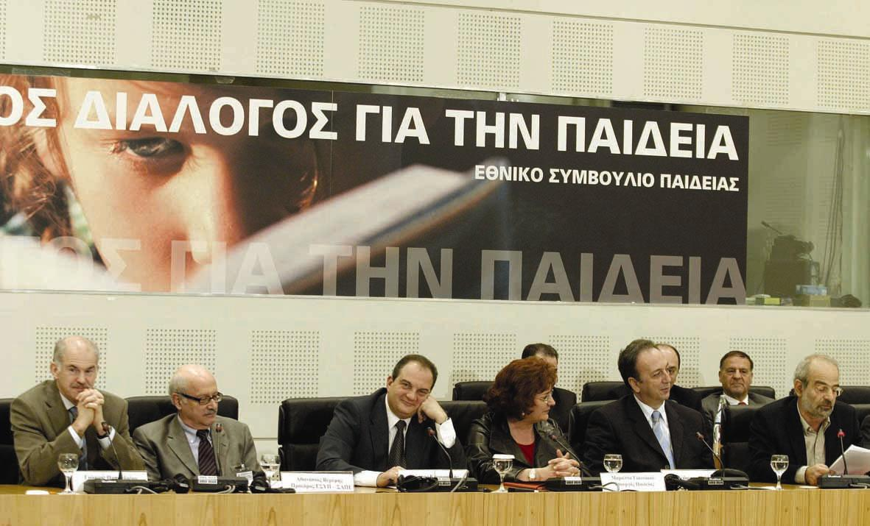
ΔΑΠ, ΠΑΣΠ όταν αποφάσιζαν να προσχωρήσουν στον Διάλογο γνώριζαν πολύ καλά ότι επρόκειτο για ένα στημένο φιάσκο προκειμένου να νομιμοποιηθεί η αντιεκπαιδευτική πολιτική. Εξάλλου κοινές είναι οι θέσεις τους για την ανώτατη εκπαίδευση, τα δάνεια, τα πολλαπλά συγγράμματα με πληρωμή, τους μεσίτες μέσα στις σχολές, τα ιδιωτικά πανεπιστήμια, τη στρατηγική της Μπολόνια. Πώς είναι δυνατόν να θεωρούνται αξιόπιστοι όταν οι αντίστοιχες συνδικαλιστικές παρατάξεις (ΔΑΚΕ, ΠΑΣΚΕ και ΣΥΝ) της πλειοψηφίας της ΓΣΕΕ, έχουν ήδη δρομολογήσει την ίδρυση του πρώτου ιδιωτικού πανεπιστημίου, αποδεικνύοντας για μια ακόμα φορά ότι είναι ηγεσίες συμβιβασμένες και ξεπουλημένες. Πώς είναι δυνατόν οι δυνάμεις της ΔΑΠ, της ΠΑΣΠ και του ΔΙΚΤΥΟΥ να μπορούν να πείσουν ότι υπερασπίζονται τον δημόσιο και δωρεάν χαρακτήρα της παιδείας όταν ήδη «εργάζονται» για την ίδρυση του ιδιωτικού πανεπιστημίου.
Τα ΕΑΑΚ, όταν με τα κοινά πλαίσια με το ΔΙΚΤΥΟ, στρέφονται ενάντια στο Πανελλαδικό Συντονιστικό των δεκάδων συλλόγων και των χιλιάδων φοιτητών, όταν στρέφονται ενάντια στο πλαίσιο πάλης του, το οποίο θεωρούν μαξιμαλιστικό δεν καλλιεργούν μόνο τη μοιρολατρία και την υποταγή (βλ. και θέση τους για την κατάρτιση (ΙΔΒΕ) και τις επιχειρήσεις). Αποκρύπτουν τις βαριές ευθύνες του Συνασπισμού. Έδωσαν και δίνουν τη δυνατότητα στην κυβέρνηση και τους υπηρέτες της πολιτικής της να κερδίζουν χρόνο, να προωθούν μέτρα μπροστά στη Σύνοδο στο Μπέργκεν. Δίνουν πάτημα και επιχειρήματα, στους εκφραστές τους στα πανεπιστήμια ΔΑΠ και ΠΑΣΠ, να χτυπούν την αγωνιστική διάθεση των φοιτητών, να ενισχύουν τη θέση τους, να εγκλωβίζουν περισσότερες δυνάμεις.



ΠΑΝΣΠΟΥΔΑΣΤΙΚΗ Κ.Σ.

